ТЕМА 2. МАРКЕТИНГОВЫЕ ИССЛЕДОВАНИЯ В СФЕРЕ ТУРИЗМА
2.1 Сущность маркетинговых исследований.
2.2 Принципы проведения маркетинговых исследований и характер маркетинговой информационной системы (МИС).
2.3 Специфика маркетинговых исследований в туризме.

2.1 Сущность маркетинговых исследований [6]
Маркетинговые исследования - это целенаправленный сбор, обработка и анализ информации с целью уменьшения неопределенности при принятии управленческих решений.
Направление и характер маркетинговых исследований формируются под влиянием проблем, которые необходимо решать (рисунок 2.1).
Рисунок 2.1 – Направления маркетинговых исследований
Маркетинговые исследования, ежегодно проводимые предприятиями, различают как по масштабам, так и по видам. Каждое из них самостоятельно определяет тематику и объем исследований, исходя из имеющихся возможностей и потребностей в информации, поэтому виды маркетинговых исследований, проводимых различными компаниями, могут быть разными.
В результате опросов зарубежных компаний о проведении ими различных видов маркетинговых исследований, которые свидетельствуют, что приоритетными направлениями являются исследования в области сбыта продукции; распределения долей рынка между компаниями и основные характеристики рынков; определение реакции покупателей на новый товар; изучение конкурентов; эффективность рекламы; мотивация потребителей.
Важнейшими факторами, определяющими масштабы маркетинговых исследований и их направление, являются размер и специализация предприятия. Так, средние предприятия затрачивают на маркетинговые исследования 1,5% своего бюджета, а крупные 3,5%. Предприятия, выпускающие потребительские товары, расходуют на маркетинговые исследования 0,08% от валового оборота, в то время как производители продукции промышленного назначения 0,04%. Мелкий бизнес, независимо от специализации, как правило, не имеет существенных средств на маркетинговые исследования.

2.2 Принципы проведения маркетинговых исследований и характер маркетинговой информационной системы (МИС)
Качество исследования зависит от соблюдения базовых принципов проведения маркетинговых исследований - объективности, точности, тщательности.
Объективность - необходимость учета всех факторов и недопустимость принятия определенной точки зрения до завершения анализа всей собранной информации.
Точность - четкость постановки задач исследования, однозначность их понимания и трактовки, выбор инструментов исследования, обеспечивающих необходимую достоверность результатов.
Тщательность - детальность планирования каждого этапа исследования, качество выполнения всех операций, профессионализм и ответственность исследовательского коллектива.
Для соблюдения данных принципов на предприятии должна быть выстроена своеобразная «маркетинговая информационная система» (МИС), представляющая собой «совокупность процедур и методов, предназначенных для регулярного, планомерного сбора, анализа и распределения информации для подготовки и принятия управленческих решений».
Характер МИС предприятия представлен на рисунке 2.2.
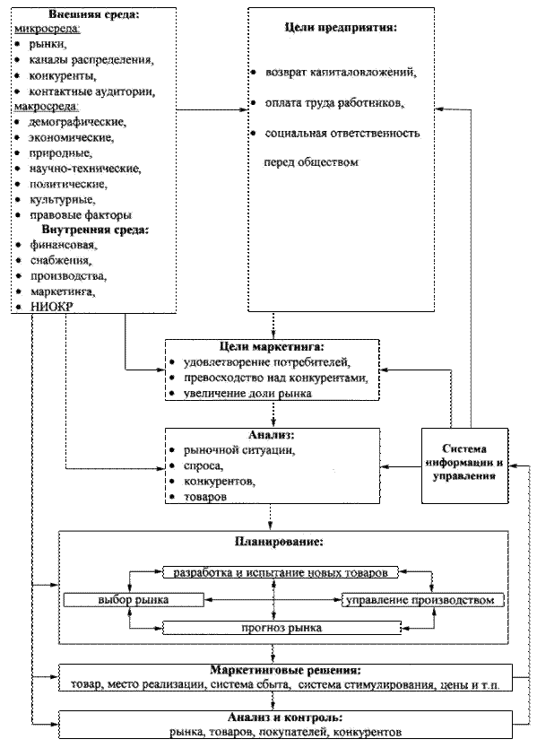
Рисунок 2.2 – Характер МИС предприятия
Очевидно, что для функционирования МИС и, соответственно, качественного проведения маркетинговых исследований на основе определенных выше принципов, важнейшим условием является информация, которая должна в полной мере раскрыть: ресурсы потенциального рынка с точки зрения покупателей, объем продаж, общую стоимость продаж; покупательский спрос, запросы и потребности потребителей; характеристику потенциальных потребностей; территориальное (географическое) размещение рынка; данные о конкурентах (доли конкурентов на рынке, ценовая политика, их рекламно-пропагандистские средства и т.д.); общие рыночные условия (налоги, законы и т.д.).
В наличии такой информации раскрывается ее предназначение (рисунок 2.3).
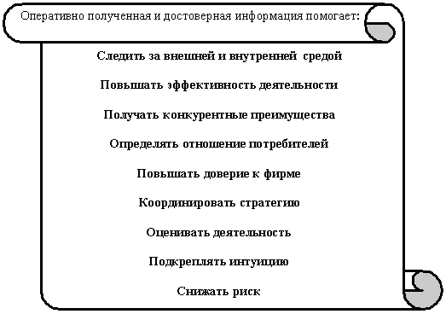
Рисунок 2.3 – Предназначение информации в процессе проведения маркетинговых исследований

2.3 Специфика маркетинговых исследований в туризме

Маркетинговые исследования с туризму отличаются комплексностью.
Комплексное изучение рынка является основой маркетинговых исследований и состоит из нескольких частей ( рисунок 2.4).
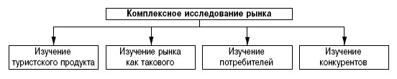
Рисунок 2.4 – Составные части комплексного маркетингового исследования рынка в туризме

1 этап: Изучение туристского продукта включает:
- новизну и конкурентоспособность;
- соблюдение законодательных норм и правил;
- дифференциацию туров в соответствии с потребностями различных групп клиентов;
- соответствие стандартам качества турпродукта (безопасность жизни и здоровья туристов, сохранение их имущества, охрана окружающей среды и др.);
- удовлетворение существующих и перспективных требований покупателей;
- влияние сезонности туристского потребления на спрос.
Сезонность присуща многим экономическим явлениям, но редко можно встретить хозяйственную деятельность с такой ярко выраженной зависимостью от сезонных колебаний, как турбизнес.
Главным туристским сезоном принято считать период максимальной интенсивности в туристопотоке. Для туристского сезона характерны следующие особенности:
- туристский центр (комплекс или регион) в зависимости от развития туризма может иметь один или несколько туристских сезонов;
- развитые в туристском отношении страны, регионы, центры, комплексы имеют более продолжительный главный туристский сезон, а интенсивность туристопотока не имеет ярко выраженной сезонной неравномерности, т.е. значительные сезонные колебания характерны для невысокого уровня развития туристского предложения;
- сезонные колебания в туризме различны для отдельных видов туризма по времени;
- современный уровень основного и дополнительного обслуживания способен сгладить, а в некоторых случаях и преодолеть сезонную неравномерность в реализации турпродукта и услуг.
Актуальность проблемы удлинения главного туристского сезона объясняется рядом причин:
обеспечение более полной занятости населения;
повышение уровня использования основных фондов других отраслей — общественного транспорта, питания, учреждений культуры, спорта, коммунально-бытового хозяйства;
рациональное использование природных ресурсов;
уменьшение зависимости спроса на туруслуги от сезонных колебаний, а следовательно, и повышение прибыли туристских предприятий.
Сезонность в туризме формируется под воздействием целого ряда объективных и субъективных факторов:
природно-климатических(количество и качество специфических потребностей для развития спортивного, оздоровительного, познавательного и других видов туризма);
экономических (существующая структура потребления товаров и услуг, формирование платежеспособного спроса посредством предложения);
социальных (наличие свободного времени - одно- и двухразовые отпуска, периодичность и продолжительность каникул у школьников и студентов);
демографических (дифференцированный спрос по половозрастному и другим признакам);
психологических (традиции, мода, подражание);
материально-технических (развитие сети размещения, питания, транспорта, культурно-развлекательного обслуживания);
технологических (комплексный подход в предоставлении качественных услуг).
Все обозначенные факторы сезонных колебаний принято подразделять на первичные и вторичные. К первичным относятся факторы, формирующиеся под воздействием природно-климатических условий, ко вторичным - все остальные. Таким образом, существует реальная возможность влияния на сезонную неравномерность спроса на туристское обслуживание. Спрос на туруслуги в различных странах мира в зависимости от сезона (времени года) меняется по-разному. Например, в Болгарии и Индии зима - это низкий сезон, а во Франции - высокий сезон.
На международном и внутреннем рынках в зарубежных странах в настоящее время прослеживается тенденция снижения сезонной неравномерности в туристском обслуживании за счет опережающего развития предложения относительно спроса. Например, Франция и Италия, обладая примерно одинаковыми туристскими ресурсами, представляют собой классический пример развития соответственно морского и горного туризма. Однако широкое развитие конгрессного туризма позволило Франции относительно стабилизировать сезонную неравномерность.
При проведении маркетинговых исследований необходимо учитывать, что туруслуги имеют свой жизненный цикл, состоящий из четырех фаз (рисунок 2.5):
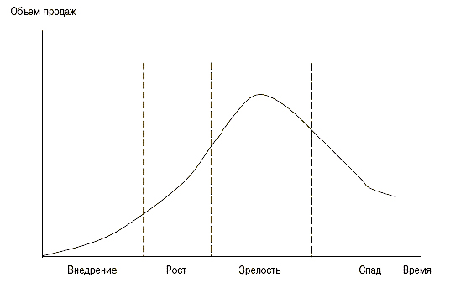
Рисунок 2.5 – Жизненный цикл туристского продукта

- внедрение - начальная стадия жизненного цикла турпродукта, период высоких затрат на производство и маркетинг (очень велики расходы на рекламу), завоевание потенциальных клиентов. Торговля турпродуктом на этом этапе обычно убыточна. Характерен медленный темп роста объема продаж;
- рост - свидетельство признания покупателями туристского продукта и быстрое увеличение спроса на него. Продажа и прибыльность растут, расходы на рекламу стабилизируются. Высокие прибыли привлекают конкурентов к созданию аналогичного продукта, поэтому туристская организация должна на этом этапе серьезно работать над совершенствованием своего продукта;
- зрелость характеризуется тем, что большинство потенциальных покупателей уже приобрело турпродукт, происходит насыщение рынка. Поэтому темпы роста продажи падают, прибыль растет медленнее из-за увеличения расходов на маркетинговые мероприятия. На стадии зрелости основные усилия организации сосредоточивают на сохранении своей рыночной доли и увеличении объема продаж. Они снижают цены, проводят активные рекламные кампании, дифференцируют продукт, улучшают его качество. В противном случае продукт быстро теряет свои позиции на рынке и оказывается на стадии спада;
- спад - период резкого снижения продаж и прибыли. Он часто обусловлен изменением потребностей покупателей или появлением на рынке новых, более совершенных турпродуктов. С помощью совершенствования турпродукта, предоставления дополнительных туруслуг, снижения цены и других мер стимулирования сбыта туристским организациям удается в определенных случаях предотвратить полный спад. Однако в конечном итоге наступает полный спад и турпродукт снимают, на его место приходят новые усовершенствованные туры.

Таким образом, маркетинговая деятельность туристской организации отличается на разных фазах жизненного цикла турпродукта (таблица 2.1).

Таблица 2.1 – Маркетинговая стратегия организации на различных фазах жизненного цикла туристского продукта
Элемент маркетинговой программы | Фазы жизненного цикла турпродукта
 | внедрение | рост | зрелость | спад
Цели маркетинга | Вывести турпродукт на рынок | Завоевание позиций на рынке | Удержание завоеванных позиций на высоком уровне | Реализовать все имеющиеся возможности и перейти без потерь к новому жизненному циклу
Информация | О группах заинтересованных в турпродукте потребителей, оценка основных потребительских свойств турпродукта | О возможной емкости рынка, разных группах потребителей, оценка всех потребительских свойств турпродукта | О полной емкости рынка, возможностях его полного насыщения, оценка потребительской неудовлетворенности свойствами турпродукта | О степени насыщения опроса, оценка возможных направлений обновления турпродукта
Турпродукт | Базовый вариант услуг | Усовершенствованный | Дифференцированный | Повышенной рентабельности
Потребители | Любители нового | Массовый рынок | Массовый рынок | Постоянный клиенты или "отстающие"
Цена | Высокая | Стабилизируется и несколько снижается | Продолжает слабо снижаться | Низкая, затем минимальная (близкая к себестоимости)
Поставки на рынок | В небольших количествах (пробный рынок) | Резко увеличиваются | Стабилизируются и начинают снижаться | Минимально необходимые
Количество конкурентов | Небольшое | Постепенно увеличивается | Большое | Уменьшается
Прибыль | Низкая | Увеличение прибыли | Максимальная | Уменьшается до минимума
Каналы сбыта | Традиционные | Новые каналы сбыта для увеличения объемов продаж | Количество каналов уменьшается | Использование только так каналов сбыта, которые необходимы для минимальной поставки
Реклама | Агрессивная, убеждающая в потребительских свойствах нового турпродукта, его преимуществах; подчеркивается престижность турпродукта | Поддерживающая, убеждающая, усиливается ориентация на мотивацию потребителей | Поддерживающая, напоминающая | Напоминающая
Расходы на маркетинг | Высокие | Высокие (может наблюдаться рост | Минимальные | Высокие (направлены на новый жизненный цикл турпродукга)
Уровень продаж | Невысокий | Растет | Стабилизируетется и начинает падать | Падает до минимального

Второй этап маркетинговых исследований (предплановых) туристской организации является изучение рынка, которое необходимо для определения соотношения спроса и предложения, уровня цен и доходов, степени конкуренции и барьеров выхода на рынок, степени государственного регулирования данного рынка, наличия сезонных колебаний спроса и других параметров. На основе анализа полученной информации туристская организация формирует цели и задачи своей деятельности. Изучение рынка предполагает следующие направления исследований:
- географическое положение;
- емкость рынка и возможная доля турпродукта предприятия при самом благоприятном и самом неблагоприятном стечении обстоятельств;
- острота конкуренции;
- наличие развитой инфраструктуры;
- конъюнктура и ее прогноз на 6-18 месяцев;
- тенденции развития (долгосрочные прогнозы).
Результаты исследований дают возможность определить наиболее перспективные рынки для туристской организации. Для этого полученную информацию систематизируют по ряду признаков, позволяющих выбрать приоритетные внешние рынки и их сегменты. В частности, весь мир подразделяют на отдельные, относительно однородные группы национальных рынков. Их однородность может быть основана на близости культурного или языкового характера, выражаться в одинаковых показателях уровня жизни, сходных отношениях потребителей к определенному турпродукту и т.д. Используя такую систематизацию, организация индустрии туризма получает сегменты, в которых страны объединяются более чем по одному признаку.
Способы сегментации могут быть самыми различными. Показатели, по которым подразделяют рынки, зависят от характеристик турпродукта, покупателей и множества иных факторов. Среди этих факторов существенное значение имеет степень конкуренции, соответствие турпродукта действующим в стране стандартам и нормам, уровень цен и ряд других показателей.
В итоге по результатам анализа рынки оказываются разделенными на перспективные, менее перспективные и такие, работа на которых требует дополнительных усилий и затрат. Некоторые рынки могут вообще оказаться закрытыми для турпродукта данной организации. Такого рода отрицательный результат анализа также важен, так как он предупреждает организацию о бесполезности затрат при работе на этих туристских рынках.
Третий этап Изучение потребителей предусматривает сбор следующей информации:
- потенциальные покупатели предлагаемого турпродукта;
- возможность выделения более или менее однородных групп (сегментация) покупателей турпродукта по потребностям, побудительным мотивам и т.д. , оценка численного состава каждого такого сегмента;
- потребности, не удовлетворенные предлагаемым турпродуктом;
- побудительные мотивы, заставляющие приобретать данный турпродукт;
- факторы, определяющие спрос на туруслуги.
В туристской деятельности важна ориентация на целевой рынок, который составляют клиенты организации. Конечно, организация может ориентироваться целиком на весь туристский рынок, но опыт развития сферы услуг доказал рациональность деления рынка на ряд сегментов и выбора среди них целевого сегмента, т.е. части рынка.
Сегментация проводится для выбора и обслуживания более узкого целевого рынка, она позволяет предлагать услуги в соответствии с запросами потенциальных потребителей, более точно определять емкость рынка, проводить нацеленную адресную рекламу, предоставляет возможность развитию конкурентных преимуществ и созданию хорошей репутации на рынке.
Из всех обслуживаемых организацией клиентов необходимо отдельно выделить корпоративных клиентов. Этот сегмент имеет как сходства с индивидуальным клиентом, так и отличия. В большинстве случаев для корпоративных клиентов (клиентов-организаций) туристские организации разрабатывают несколько отличные программы маркетинга. Сегмент "клиенты-организации" не является внутри однородным и, в свою очередь, может быть разделен на более мелкие сегменты (рисунок 2.6). Количество сегментов рынка, которые обслуживает туристская организация, зависит от ее размера, профессионализма персонала, материально-технической базы, финансового положения и ряда других факторов.
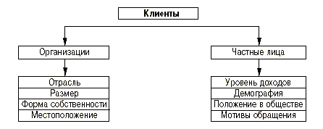
Рисунок 2.6 – Укрупненная структура сегментации клиентов

Четвертый этап изучение конкурентов, действующих на рынке, о которых целесообразно собрать следующую информацию:
- основные конкуренты, владеющие наибольшей долей рынка (3-4 турфирмы);
- конкуренты, наиболее динамично развивающие свою деятельность на этом рынке (2-3 турфирмы);
- характеристики продукта конкурентов, на основании которых их предпочитают потребители;
- известность конкурента;
- наличие опытных кадров;
- действенность рекламы и системы связей с общественностью, обеспеченность информацией;
- ценовая политика, скидки, льготы;
- приверженность потребителей;
- применяемые для сбыта стимулирующие мероприятия;
- используемые каналы сбыта;
- официальные данные о прибылях и убытках;
- предварительные данные о новых турпродуктах.
Анализ факторов, влияющих на конкурентоспособность турпродукта, заключается в выявлении (по возможности в форме таблицы) сильных и слабых сторон конкурентов, их отличительных особенностей (в клиентуре, методах обслуживания и т.п.). Эти исследования позволят туристской организации выявить собственные конкурентные преимущества (рисунок 2.7).
Под конкурентными преимуществами понимаются осязаемые активы (материально-технические и финансовые) и неосязаемые активы (торговая марка, престиж, имидж организации, квалификация и компетенция персонала, опыт работы, индивидуальный контакт с клиентами), которыми располагает туристская организация. Специалисты утверждают, что залогом успешной работы на рынке является наличие у организации 4-5 конкурентных преимуществ. Конкурентные преимущества существуют тогда, когда организация получает прибыль выше средней для фирм данной отрасли или сегмента рынка.

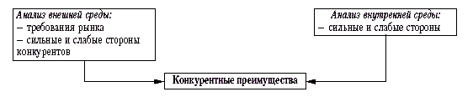
Рисунок 2.7 – Определение туристской организацией конкурентных преимуществ

По итогам анализа конкурентов туристская организация может определить свои позиции на рынке услуг, т.е. выявить те особенности своей деятельности, которые будут отличать ее от других и привлекать потребителей.

Литература
1. Материал из Википедии [Электронный ресурс] Режим доступа https://ru.wikipedia.org/wiki
2. Филип Котлер «Основы маркетинга» Краткий курс.: Пер. с англ. — М.: Издательский дом «Вильямс», 2007. — 656 с.
3. Голубков Е. П. «Маркетинговые исследования: теория, методология и практика». — М.: Издательство «Финпресс», 2005. — 464 с.
4. The American Marketing Association (AMA), 2004.
5. Панкрухин А.П. «Маркетинг»: Учеб. для студентов, обучающихся по специальности 061500 «Маркетинг»/ Гильдия маркетологов. — 3-е изд. — М.: Омега-Л, 2005. - 656 с.
6. Баканов Г.Б. Маркетинг: лекции / Г.Б. Баканов. – Таганрог: ТРТУ, 2005. – 100 с.
7. Паршин А.А. Методы и принципы сегментного анализа в маркетинге: энциклопедия маркетинга / А.А. Паршин / Библиотека маркетолога [Электронный ресурс] Режим доступа http://www.marketing.spb.ru/read/article/a54.htm.
8. Бронникова Т.С. Маркетинг: учеб. пособие / Т.С. Бронникова, А.Г. Чернявский. – Таганрог: ТРТУ, 1999. – 103 с.
9. Дурович А.П. Маркетинг в туризме: Учеб. пособие. Мн.: Новое знание, 2001. — 496 с.

